Англійська мова Вчитель: Фурт С.В.

Дата: 04.05.2022 5-Б клас

Тема уроку: Ми - українці

Хід уроку

1. **Warm-up.** Введення в англомовну атмосферу. Good afternoon, dear children! Lets start our lesson.

2. **Listening**. Ознайомлення з темою уроку. Перейдіть за посиланням та перегляньте відео, дайте відповідь на питання: What is the topic today?

<https://youtu.be/w8xLEC4opxk>

3. **Vocabulary box.** Записати в словник нові слова і вивчити їх:

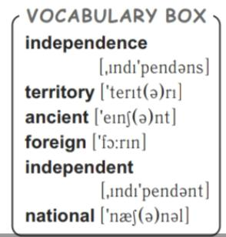

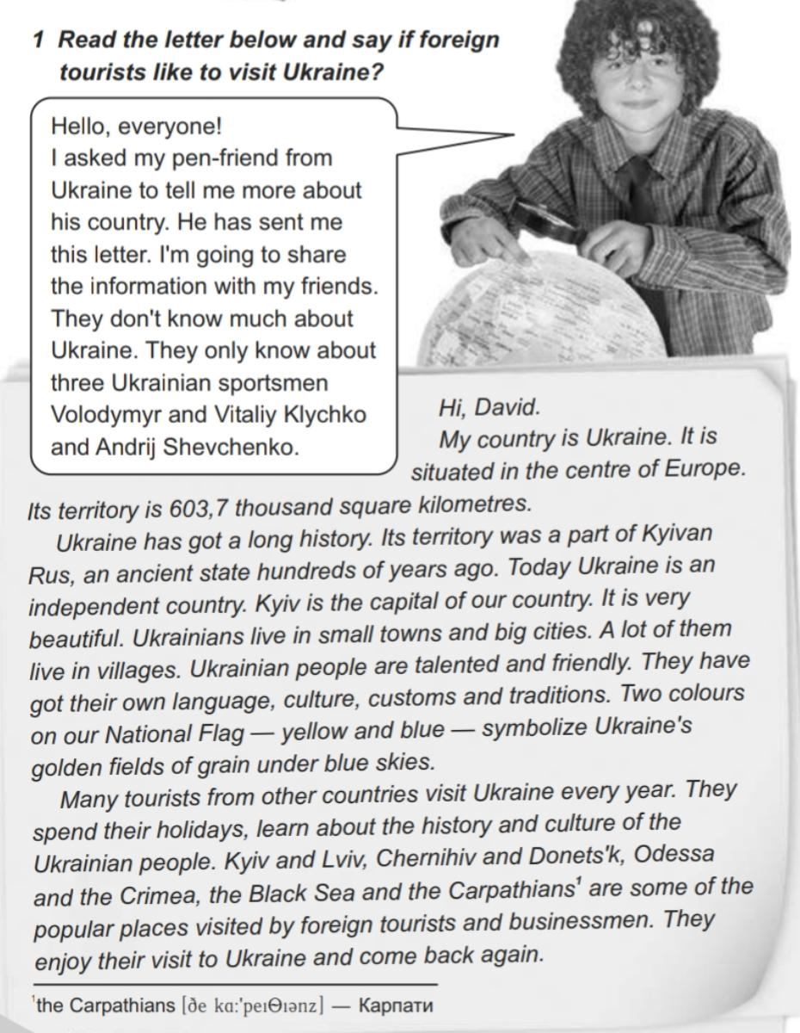4. **Reading**. Прочитайте і перекладіть текст Ех.1 р.210 (218)

5. **Writing**. Перевірка розуміння прочитанного. Знайдіть відповідність Ех. 3 р.211 (219)

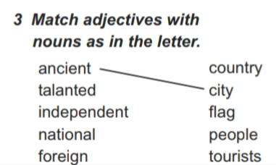

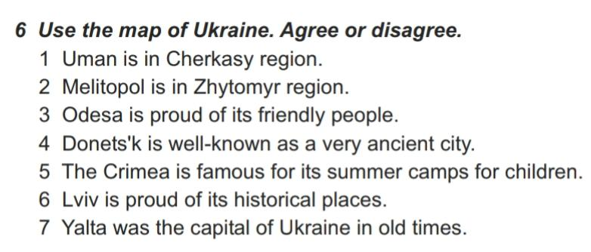6. **Speaking**. Робота з картою України. Уважно розгляньте карту України, прочитайте речення Ех. 6 р.213 , дайте відповідь погоджуєтесь ви з цим чи ні.

7. **Writing**. Ex.4 p.212 складіть речення за таблицею, запишіть їх.

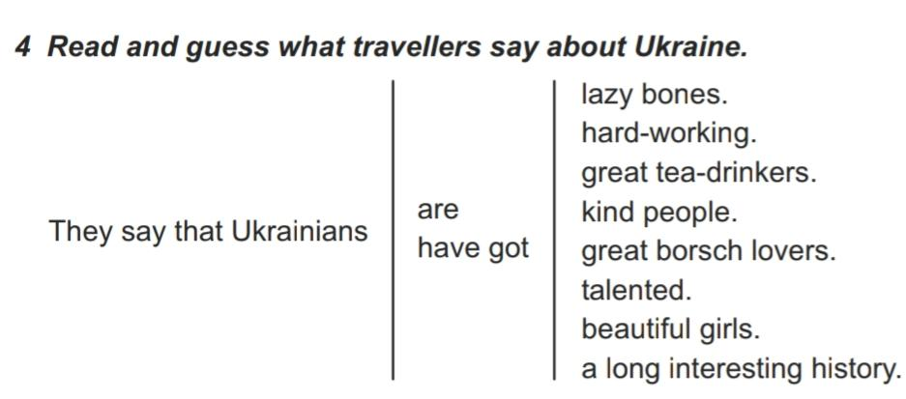

8. **Homework**.

1. Вивчити слова.

2. Ex.2 р. 211 доповніть речення про Україну та надішліть у Хьюмен.